ZÁKLADNÍ PRAVIDLA PRO ÚČTOVÁNÍ – OPAKOVÁNÍ

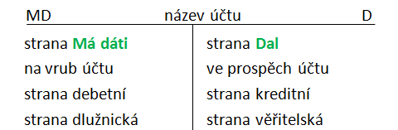

Typy účtů (podnikatelské subjekty)
- Rozvahové
  - ……………………….
  - ………………………..
- Výsledkové
  - Nákladový
  - Výnosový
- Závěrkové
  - Počáteční účet rozvažný
  - Konečný účet rozvažný
  - Účet zisku a ztráty
Podrozvahové

Aktivní účet
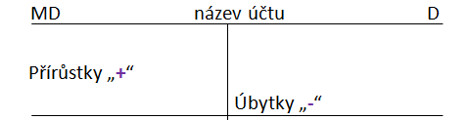

Pasivní účet
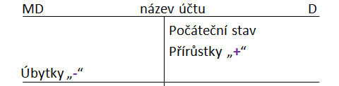

Nákladový účet
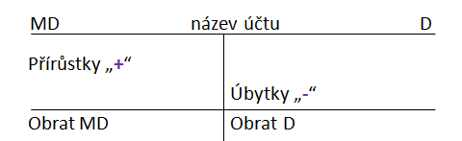

Výnosový účet
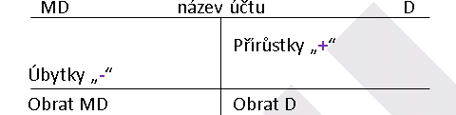

Změny rozvahových položek
- Aktiva „+“, aktiva „-“
- Pasiva „+“, pasiva „-“
- Aktiva „+“, pasiva „+“
- Aktiva „-“ pasiva „-“

Příklad A+ A-
- Nákup zásob zboží v hotovosti
- Doklad: Výdajový pokladní doklad
MD 211 – Pokladna D MD 131 – Pořízení zboží D
PS
+ - + -

Příklad P+ P-
- Výsledek hospodaření daného období převeden do rezervního fondu
- Doklad: Interní doklad
421 - Rezervní fond 431 - VH ve schval. řízení
PS
- + - +

Příklad A+ P+
- Nákup zásob zboží na fakturu
- Doklad: Dodavatelská faktura
MD 321 – Dluhy z OV D MD 131 – Pořízení zboží D
PS
- + + -

Příklad A- P-
- Úhrada faktury za nákup zboží
- Doklad: Výpis z bankovního účtu /z účtu PP/
MD 221 – Účty PP D MD 321 – Dluhy z OV D
PS PS
+

Účtová třída 0 – Dlouhodobý majetek

Dlouhodobý majetek – majetek, který se nespotřebovává najednou, ale postupně se opotřebovává, během používání si udržuje svou původní formu. Dlouhodobý majetek se vyznačuje dobou použitelnosti delší než 1 rok

Členění majetku v rozvaze
- Dlouhodobý nehmotný majetek (DNM)
- Dlouhodobý hmotný majetek (DHM)
- Dlouhodobý finanční majetek (DFM)

Dlouhodobý hmotný majetek
Fyzická podstata, dlouhodobost, ocenění
- Pozemky
- Stavby
- Samostatné movité věci
- Pěstitelské celky trvalých porostů
- Dospělá zvířata a jejich skupiny
- Umělecká díla a sbírky

Dlouhodobý nehmotný majetek
Nehmotná podstata, dlouhodobost, ocenění
- Nehmotné výsledky vývoje
- Software
- Ocenitelná práva
- Goodwill
- Jiný dlouhodobý nehmotný majetek

Dlouhodobý finanční majetek – viz samostatný soubor – Samostudium 1 – Dlouhodobý finanční majetek (pro zkoušku, u zápočtu není)

Oceňování k datu pořízení
- ………………………………………..
zahrnuje cenu pořízení majetku a doprovodné náklady – doprava, montáž, instalace,
clo, pojistné

Vlastní náklady
přímé a nepřímé náklady související s výrobou majetku

Reprodukční pořizovací cena
cena, za kterou byl majetek pořízen v době, kdy se o něm účtuje, může být stanovena
např. soudním znalcem

Dopravní podnik chce pořídit v tomto roce nové vozidlo.
- Jakými způsoby může vozidlo pořídit?
- Jaké doprovodné náklady účetní jednotce vzniknou?
- Jaké informace o majetku se dozví účetní jednotka z výkazu rozvahy?
- Jaké další informace poskytuje účetní jednotce účetnictví v oblasti dlouhodobého majetku?

Nákup majetku (u plátce DPH)
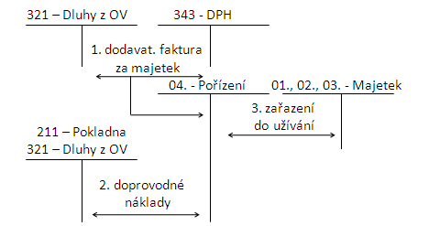

Nákup majetku se zálohou (u neplátce DPH)
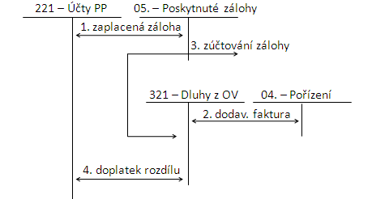

Nákup majetku v EU (není v zápočtu)
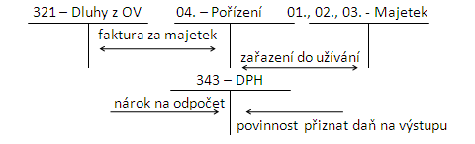
Nákup mimo území EU (není v zápočtu)
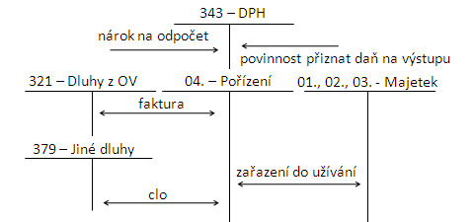

Aktivace
- V průběhu výroby majetku vznikají podniku ……………………
- Cena majetku se do nákladů dostává postupně
- Proto je nutno tyto náklady zatím snížit, aby nedošlo k dvojímu vykázání v nákladech
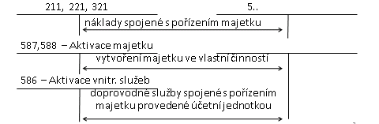
Bezplatné nabytí majetku (příp. lze účtovat také na 648, 649)
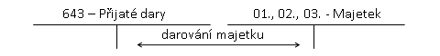
Dopravní podnik nakoupil v roce 2026 dvě nová vozidla (odpisová skupina 3), cena za 1 ks je 14 000 000 Kč, náklady na dopravu byly vyčísleny na 25 000 Kč/ks a celkové náklady na zaškolení pracovníků na obsluhu těchto nových vozů činily 20 000 Kč. Stanovte vstupní cenu majetku a zaúčtuje uvedené účetní případy. Pro zjednodušení předpokládejte, že se jedná o neplátce DPH.
Na začátku měsíce ledna zaplatil dopravní podnik zálohu na dodávku vozidel v částce 1 200 000 Kč. Zaúčtujte účetní operace, které jsou s pořízením tohoto vozidla spjaty včetně úhrad všech závazků.
Aby mohla účetní jednotka částečně uhradit fakturu 4/11 čerpá z banky krátkodobý bankovní úvěr v hodnotě 4 000 000 Kč.
Číslo | Text | Částka | MD | D
1. | VBÚ – úhrada zálohy dle uzavřené smlouvy | 1 200 000
2. | Dodavatelská faktura 4/11 za majetek | 28 000 000
3. | ID - zúčtování zálohy (z č. 1) | 1 200 000
4. | VBÚ – doplatek zbývajícího závazku (2 – 1)
5. | Dodavatelská faktura 5/11 za dopravu | 50 000
6. | Dodavatelská faktura 6/11 za školení | 20 000
7. | VBÚ - úhrada faktur 5/11 a 6/11 za dopravu a za školení (5 + 6) | 70 000
8. | ID - zařazení vozidel do užívání (2 + 5)

Účetní jednotka vozidlo zakoupila. Vše bylo v souladu s kupní smlouvou a tak bylo vozidlo nasazeno do běžného provozu.
- Co to způsobuje z pohledu účetnictví?
- Jak bude v účetních výkazech zobrazeno snížení hodnoty aktiva, ke kterému postupem času dochází?

Odpisy majetku
- Význam odpisů
- Druhy odpisů
- Oprávky
- Účetní zachycení
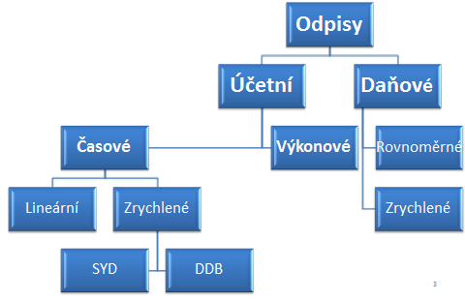

Účetní odpisy
- Účetní odpisy si upravuje daný subjekt dle své úvahy s ohledem, aby bylo zachyceno skutečné opotřebení majetku

Odepisuje se jako celek
- Metody:
  - Vycházející z doby použitelnosti (lineární, zrychlené)
  - Založené na výkonu aktiva

Lineární =

Zrychlené
- Zrychlené
  - DDB = odpisová sazba je násobkem lineární sazby
pořizovací cena . zbývající doba životnosti
  - SYD = ----------------------------------------------------------
součet počtu let životnosti aktiva
Metody založené na výkonu

Odpisová sazba = ------------------------------------
očekávaný výkon aktiva

Odpis = odpisová sazba . výkon v i-tém roce

Příklad 1 – Odpisy majetku
Pořizovací cena vozidla taxislužby je 800 000 Kč. Vozidlo bylo zakoupeno 1.1.2026. Jaká bude výše odpisů v jednotlivých letech používání, využije-li účetní jednotka
- Lineární odpisy
- Zrychlené odpisy – metodu DDB
- Zrychlené odpisy – metodu SYD
- Metodu založenou na výkonu aktiva

- Lineární odpisy, očekávaná doba životnosti aktiva (vozidla taxislužby) jsou 4 roky
Rok | Výpočet | Odpis | Zůstatková cena
202..
202..
202..
202..
Celkem |  |  | -

202…
Rozvaha
Označení | Aktiva | Řádek | Běžné účetní období |  |  | Minulé
Označení | Aktiva | Řádek | Brutto | Korekce | Netto | Netto
B.II.2 | Hmotné mov.věci | 018 | 800 |  |  | ---

Výsledovka (výkaz zisku a ztráty)
Označení | Text | Řádek | Běžné účetní období
E.1.1. | Úpravy hodnot | 16
202.
Rozvaha
Označení | Aktiva | Řádek | Běžné účetní období |  |  | Minulé
Označení | Aktiva | Řádek | Brutto | Korekce | Netto | Netto
B.II.2 | Hmotné mov.věci | 018 | 800

Výsledovka
Označení | Text | Řádek | Běžné účetní období
E.1.1. | Úpravy hodnot | 16

202.
Rozvaha
Označení | Aktiva | Řádek | Běžné účetní období |  |  | Minulé
Označení | Aktiva | Řádek | Brutto | Korekce | Netto | Netto
B.II.2 | Hmotné mov.věci | 018 | 800

Výsledovka
Označení | Text | Řádek | Běžné účetní období
E.1.1. | Úpravy hodnot | 16

202..
Rozvaha
Označení | Aktiva | Řádek | Běžné účetní období |  |  | Minulé
Označení | Aktiva | Řádek | Brutto | Korekce | Netto | Netto
B.II.2 | Hmotné mov.věci | 018 | 800

Výsledovka
Označení | Text | Řádek | Běžné účetní období
E.1.1. | Úpravy hodnot | 16

- DDB
Rok | Výpočet | Odpis | Zůstatková cena
2026
2027
2028
2029 |  |  | 50 000
Celkem
Pozn. Vychází se z předpokladu odpisování do výše zbytkové hodnoty, která by byla 50 000 Kč.
- SYD
Rok | Výpočet | Odpis | Zůstatková cena
2026
2027
2028
2029
Celkem

202.
Rozvaha
Označení | Aktiva | Řádek | Běžné účetní období |  |  | Minulé
Označení | Aktiva | Řádek | Brutto | Korekce | Netto | Netto
B.II.2 | Hmotné mov.věci | 018 | 800

Výsledovka
Označení | Text | Řádek | Běžné účetní období
E.1.1. | Úpravy hodnot | 16

202.
Rozvaha
Označení | Aktiva | Řádek | Běžné účetní období |  |  | Minulé
Označení | Aktiva | Řádek | Brutto | Korekce | Netto | Netto
B.II.2 | Hmotné mov.věci | 018 | 800

Výsledovka
Označení | Text | Řádek | Běžné účetní období
E.1.1. | Úpravy hodnot | 16

202.
Rozvaha
Označení | Aktiva | Řádek | Běžné účetní období |  |  | Minulé
Označení | Aktiva | Řádek | Brutto | Korekce | Netto | Netto
B.II.2 | Hmotné mov.věci | 018 | 800
Výsledovka
Označení | Text | Řádek | Běžné účetní období
E.1.1. | Úpravy hodnot | 16

202.
Rozvaha
Označení | Aktiva | Řádek | Běžné účetní období |  |  | Minulé
Označení | Aktiva | Řádek | Brutto | Korekce | Netto | Netto
B.II.2 | Hmotné mov.věci | 018 | 800

Výsledovka
Označení | Text | Řádek | Běžné účetní období
E.1.1. | Úpravy hodnot | 16

- Metoda založená na výkonu aktiva
Rok | Počet cestujících | %
2026 | 7 500
2027 | 7 000
2028 | 6 500
2029 | 6 000
Celkem 27 000
Rok | Výpočet | Odpis | Zůstatková cena
2026
2027
2028
2029
Celkem |  |  | -

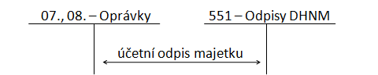
Daňové odpisy

V roce 2026 lze využít tyto metody daňových odpisů:
- Rovnoměrné (§ 31 ZDP)
- Zrychlené (§ 32 ZDP)
- Mimořádné

- Rovnoměrné odpisy

Odpis =

Odpisové sazby uvádí zákon o daních z příjmů v § 31

Odpisové sazby pro rovnoměrné odpisování
Odpisová skupina | Sazba pro první rok odpisování | Sazba pro následující roky odpisování | Sazba pro zvýšenou vstupní cenu
1 | 20 | 40 | 33.3
2 | 11 | 22.25 | 20
3 | 5.5 | 10.5 | 10
4 | 2.15 | 5.15 | 5,0
5 | 1.4 | 3.4 | 3.4
6 | 1.02 | 2.02 | 2

- Zrychlené odpisy

Odpis v 1. roce =

$$odpis v 2. roce= \frac{2 x zůstatková cena }{koeficient pro další léta odpisování-1}$$

$$odpis v 3. roce= \frac{2 x zůstatková cena }{koeficient pro další léta odpisování-2}$$
Koeficienty používané pro výpočet zrychlených odpisů (§ 32 odst. 1 ZDP)
Odpisová skupina | Koeficient pro první rok odpisování | Koeficient pro následující léta odpisování
1 | 3 | 4
2 | 5 | 6
3 | 10 | 11
4 | 20 | 21
5 | 30 | 31
6 | 50 | 51

Postup při výpočtu daňových odpisů:
- V roce pořízení se začlení majetek do příslušné ……………………………….. uvedené v příloze k Zákonu o daních z příjmů
- ……………………….. musí dále rozhodnout jakým způsob odpisování bude používat – rovnoměrný nebo zrychlený
- Vypočtené odpisy se zaokrouhlují na celé Kč nahoru

Příklad 2 – Odpisy majetku
Vypočítejte daňový odpis televizní kamery (odpisová skupina 1). Kamera byla zakoupena na fakturu, celková fakturovaná částka dodavatelem je 120 000 Kč + 21 % DPH. Televizní společnost je plátcem DPH. Zaměstnanec televizní společnosti absolvoval školení zamřené na obsluhy této kamery v částce 5 000 Kč (bez DPH 15 %). Kameru účetní jednotka zakoupila v roce 2026.

- rovnoměrný odpis (odpisová sazba 20 %, 40 %)
Rok | Výpočet | Odpis | Zůstatková cena
2026
2027
2028
Celkem | 60 000 |  | -

- zrychlený odpis (koeficienty 3 a 4)
Rok | Výpočet | Odpis | Zůstatková cena
2026
2027
2028
Celkem
5 / 5 + 4 + 3

Vliv rozdílnosti hodnot účetních a daňových odpisů na základ daně (při výpočtu daňové povinnosti)
Pokud je účetní odpis > daňový odpis … účetní jednotka má v nákladech větší částku než povoluje daňový zákon => o rozdíl mezi výši účetních a daňových odpisů se musí základ daně zvýšit.
Pokud je účetní odpis < daňový odpis … účetní jednotka má v nákladech nižší částku než umožňuje daňový zákon = > o rozdíl mezi výši účetních a daňových odpisů se může základ daně snížit.

Dopravní podnik zakoupil v roce 2026 dvě nová vozidla. Cena každého vozidla byla 14 025 000 Kč (cena pořízení + doprava).
Vypočtěte daňový odpis, odpisuje-li účetní jednotka majetek zrychleně. Majetek je zařazen do 3. odpisové skupiny (koeficient 10).
Daňový odpis = vstupní cena / koeficient = 14 025 000 / 10 = 1 402 500 Kč
Určete, jakou úpravu bude muset účetní jednotka provést při transformaci účetního výsledku
hospodaření na základ daně, jsou – li účetní odpisy
- prvního vozidla 1 600 000 Kč
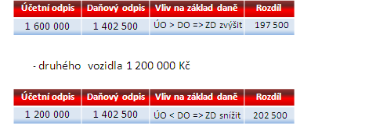

Vzhledem k omezené dostupnosti volných finančních prostředků nebude dopravní podnik v příštím roce zakupovat nová vozidla. Aby došlo k plnění standardů, chce DP nadále zvyšovat kvalitu svých služeb.
Co může účetní jednotka udělat se stávajícím majetkem?
Jak budou ovlivněny částky v rozvaze a výsledovce?
Technické zhodnocení
- Modernizace, rekonstrukce, přístavby, nástavby, jež u jednoho majetku za jedno zdaňovací období ……………………………………………………………………

- Technické zhodnocení navyšuje cenu majetku
- Drobné technické zhodnocení lze účtovat přímo do nákladů na účty
518 – Ostatní služby – v případě dlouhodobého nehmotného majetku a
548 – Jiné provozní náklady v případě dlouhodobého hmotného majetku

Na vybraném majetku byla provedena rekonstrukce (do vozidla byly doplněny nové informační systémy, byly vyměněny sedačky …). Bude v účetnictví zachycena stejně i situace, kdy by byla na vozidle provedena rozsáhlá oprava?
Technické zhodnocení = modernizace a rekonstrukce
- Modernizace = rozšíření vybavenosti nebo využitelnosti
- Rekonstrukce = změna účelu, technických parametrů
- Opravy = odstranění poškození
- Údržby = předcházení opotřebení, poškození

Opravy a údržby se účtují do nákladů na účet 511 – Opravy a udržování
Odpis x opravné položky
- Odpisy vyjadřují trvalé snížení hodnoty majetku
- Opravné položky vyjadřují přechodné snížení hodnoty majetku
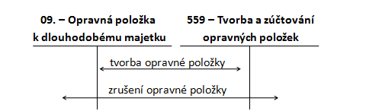
Na konci roku 2026 se jedno vozidlo stalo dočasně provozu neschopné z důvodu častých poruch vozidla na trati. Tato záležitost je v řešení s výrobcem, ten se s uvedeným typem poruchy zatím nesetkal, avšak je pravděpodobné, že během příštího roku bude tento nedostatek na vozidle odstraněn a to se stane zpět provozuschopným. Na základě doporučení auditora se účetní rozhodla v rámci reálného a poctivého obrazu vytvořit k tomuto vozidlu opravnou položku ve výši 5 % z pořizovací ceny (tj. 701 250 Kč).
ID – tvorba opravné položky ….
V roce 2027 se poruchu na vozidle podařilo odstranit. Bude na tuto skutečnost nějakým způsobem reagovat účetnictví ve vazbě na dřívější zaúčtovanou opravnou položku?

Vyřazení dlouhodobého majetku (dlouhodobých aktiv)

Dlouhodobý majetek se vyřazuje z důvodu:
  - ………………………………
  - Fyzického opotřebení
  - Manka nebo škody
  - Darování
  - Vkladem do jiného subjektu
  - Převedení do osobního užívání

Při vyřazování majetku je nutno sledovat, zda je majetek zcela odepsán. Pokud tomu tak není, je zapotřebí doúčtovat zůstatkovou cenu. Volba účtu pro doúčtování zůstatkové ceny se odvíjí od důvodu vyřazení majetku

V případě, že je majetek zcela odepsán zaúčtuje se pouze jeho vyřazení v pořizovací ceně, reprodukční pořizovací ceně nebo ve vlastních nákladech.
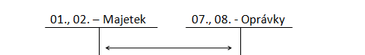

Vyřazení z důvodu prodeje
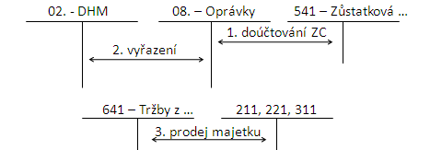

Vyřazení z důvodu likvidace (fyzického opotřebení)
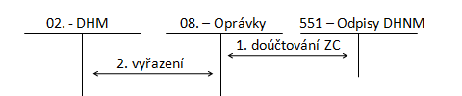

Vyřazení z důvodu ……………………..
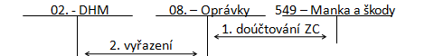

Daňová uznatelnost:
V plné výši:
- …………………………………………….
- potvrzení od Policie o neznámém pachateli
jinak do výše náhrady škody

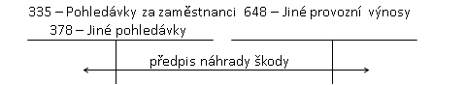

Vyřazení z důvodu darování 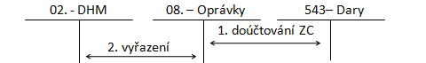

Daňová …………………….. účtu 543 – je daňově neuznatelný.

Příklad 3 - Dlouhodobý majetek
Zaúčtujte u s. r. o. níže uvedené účetní případy

Číslo | Text | Částka | MD | D
1. | Dodavatelská faktura (FAP) za nákup nemovitosti (od neplátce DPH) | 400 000
2. | ID – zařazení nemovitosti do užívání | 400 000
3. | ID – vyřazení nákladního automobilu z důvodu prodeje  PC = 500 000, oprávky 400 000 Kč
4. | Vystavená faktura (FAV) za prodej nákladního automobilu  Cena bez DPH  DPH 21 %  Cena celkem | 200 000
5. | VBÚ – úhrada dodavatelské faktury za nákup nemovitosti | 400 000
6. | ID – vyřazení osobního automobilu z důvodu havárie, PC = 250 000 Kč, oprávky 50 000 Kč
7. | ID - předpis náhrady škody od pojišťovny za havarované vozidlo | 80 000
8. | ID – bezplatné nabytí účetního softwaru | 60 000
9. | Dodavatelská faktura (FAP) za nákup stroje  Cena bez DPH  DPH 21 %  Cena celkem | 55 000
10. | ID – doprava stroje zajištěná vnitropodnikově | 5 000
11. | VPD – montáž stroje zajistil pracovník odborného servisu (neplátce DPH) | 1 000
12. | ID – zařazení stroje do užívání
13. | ID – na základě výsledků inventarizace zjistila s. r. o., že se v jejím majetku nachází níže uvedené položky, které předtím neúčtovala  - osobní automobil  - pozemek | 105 000  50 000 | 022  031 | 082  413
14. | ID – účetní odpis - budovy | 120 000
15. | ID – účetní odpis - software | 10 000

DPH – daň z přidané hodnoty
ID – interní doklad
VBÚ – výpis z bankovního účtu (z účtu peněžních prostředků)
PC – pořizovací cena
VPD – výdajový pokladní doklad

